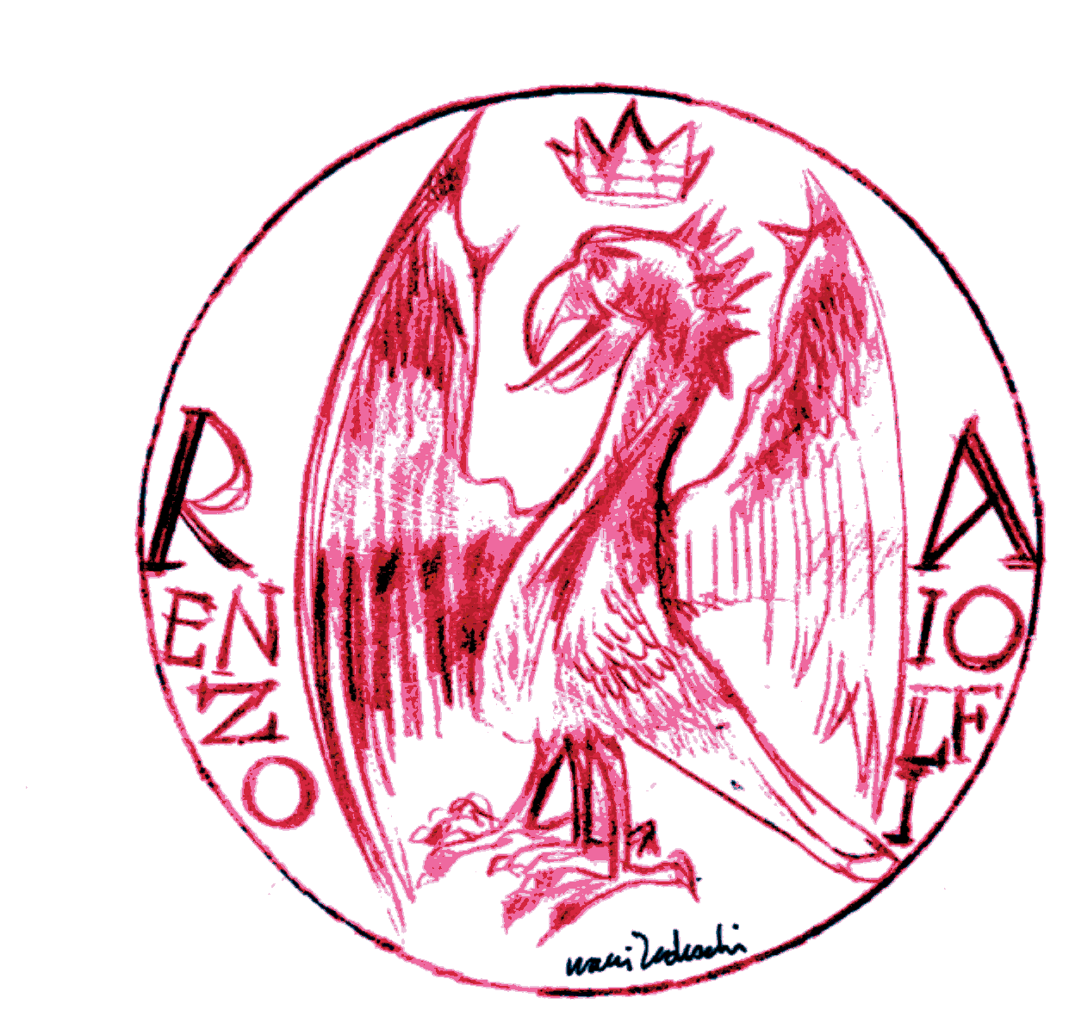
Associazione Culturale 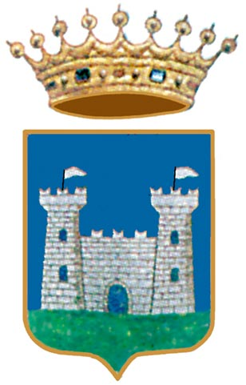

“R. Aiolfi” no profit Comune di Spotorno
Via P. Boselli 6/3, 17100-Savona Assessorato alla Pubblica Istruzione
Orario: mercoledì, ore 16-18;
giovedì, ore 10/12
Tel 335-6762773; casella postale 409 Savona

Partecipazione per il Mondo della Scuola Primaria e Secondaria di 1° Grado
sul tema del FUOCO

“ S’i fosse foco”

Questa Associazione culturale “R. Aiolfi” di Savona, dopo aver, due anni addietro, proposto il tema dell’”acqua”, continua nella sua linea culturale di consigliare una riflessione sulla complessa tematica del fuoco: una storia lunga 400 mila anni che comprende cibi e immagini dell’aldilà, Prometeo, Chernobyl, le nostre case, il paesaggio minacciato, le attività umane, le poesie, i miti, i poemi, la scienza, le catastrofi, i vulcani, il passaggio dal crudo al cotto, il calore, la luce, l’atomo, ovvero il fuoco invisibile e temibile del XX secolo, le armi da fuoco e così via.
Siccome del fuoco parliamo sempre meno, considerato che le scoperte della fisica lo hanno eclissato come fonte di energia, oggi lo viviamo soprattutto come catastrofe incombente (incendi, vulcani, terremoti, fulmini, torture) e, forse, sarebbe meglio riflettere sulla sua forza ed importanza per l’inizio di ogni attività umana: prima della scrittura, è il dominio del fuoco ad aver prodotto l’umanità, così come è a noi nota. Dalla civilizzazione, quindi, alla tecnologia, all’ecologia, alla letteratura e filosofia, dal problema dell’integrazione del fuoco nella sfera culturale e psicologica: tutto ciò dimostra l’ambiguità, in un certo senso, della doppia immagine del fuoco, ossia distruzione e creazione, appagamento e punizione, vita e morte. Il fuoco illumina il paradiso di Dante ma arde all’Inferno. Tematiche quanto mai moderne e su cui riflettere.
Il Comune di Spotorno, assieme a questa Associazione, indice, quindi, tale momento di ricerca e di approfondimento, ospitando in una propria sede civica espositiva i lavori realizzati dalle varie Scuole che hanno aderito a tale iniziativa culturale.

Si avvia, quindi, la collaborazione con il Mondo della Scuola della Provincia di Savona su tale tema
“S’i fosse foco”
a partire dal nuovo anno scolastico 2006-2007, invitando i Sigg.ri Insegnanti a voler trattare con i propri Studenti una riflessione sulla vastità della portata del tema stesso. Si potrà intervenire con racconti, temi, disegni, canzoni, ricerche scientifiche, fotografie, ceramiche, dipinti, ecc.., ovvero con ogni tipo di intervento creativo che si riterrà più opportuno.

- Dall’ 11 aprile al 13 aprile 2007 si raccoglieranno i lavori presso la Sala Convegni Comunale “Palace” in Via Aurelia, 121 – Spotorno nei seguenti orari:
mercoledì - venerdì dalle h. 11:30 alle h. 13:00
giovedì dalle h. 16:30 alle 18:00
previo appuntamento da fissare telefonando al numero 019/7415073.

- Un’ apposita commissione vaglierà le opere inviate, che verranno esposte presso la Sala Comunale “Palace” di Spotorno, Via Aurelia, 121 dal 21 aprile al 6 maggio 2007.

- Nell’ambito di tale mostra si svolgeranno alcuni incontri dedicati a sviscerare i temi relativi al “fuoco” (prevenzione e tutela dei boschi e del paesaggio, ecc.) organizzati dal Comune di Spotorno con la collaborazione dell’Associazione “R. Aiolfi” di Savona i cui Volontari terranno aperta la mostra in discorso.

- Lo stesso tema sarà trattato anche dagli Artisti, facenti parte del Club “I Sensi dell’Arte”, che saranno sollecitati in tal senso e, quindi, l’esposizione di aprile a Spotorno vedrà, pure, la presenza dei lavori creati dagli artisti aderenti all’iniziativa.

- Sarà editato un numero speciale di “Pigmenti”, voce culturale dell’Associazione “Aiolfi”, e quale giornale dell’evento esso sarà dato in omaggio a tutti i partecipanti ed ai visitatori della mostra in discorso.

Si resta a disposizione per ogni ulteriore chiarimento, precisando che per l’Associazione “Aiolfi” sono incaricate di seguire tale impegno le Prof.sse Lorenza Marchese e Grazia Robaldo.

Il Presidente Ass. “R. Aiolfi” L’Assessore alla Pubblica Istruzione
del Comune di Spotorno
Silvia Bottaro Annunziata Gallo

